Actividad en clase abril 6
Sustantivos individuales, colectivos, concretos y abstractos.

- Une los sustantivos individuales con sus colectivos

- árbol rebaño

- oveja piara

- peces bosque

- cerdo bandada

- aves cardumen

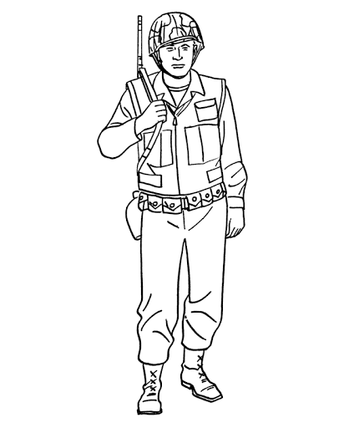
- Escribe el colectivo de:

____________________ _______________________ _____________________

- Subraya en las oraciones los sustantivos concretos con azul y los abstractos con rojo.

- No me gustan las películas de miedo.

- Veo borroso sin anteojos.

- ¡Qué alegría me da verte otra vez!

- Tu creatividad la puedo observar en tus dibujos.

- Mi familia vive en paz.

